МИНИСТЕРСТВО НАУКИ И ВЫСШЕГО ОБРАЗОВАНИЯ РОССИЙСКОЙ ФЕДЕРАЦИИ

Федеральное государственное бюджетное образовательное учреждение

высшего образования

**«КУБАНСКИЙ ГОСУДАРСТВЕННЫЙ УНИВЕРСИТЕТ»**

**(ФГБОУ ВО «КубГУ»)**

**Факультет компьютерных технологий и прикладной математики**

**Кафедра прикладной математики**

**ОТЧЕТ**

**по дисциплине**

**«Методы оптимизации»**

Работу выполнил_______________________________________А. В. Истомин

Работу принял преподаватель____________________________ Е. С. Троценко

Краснодар

2024

1. **Постановка задачи**

Требуется найти безусловный минимум функции одной переменной, т.е. такую точку $x^{*}$ ∈ $R$, что $f$ ( $x^{*})$ = $\min{f \left(x\right) | x∈} R$

Дана функция $f\left(x\right)=2x^{2}-2x+\frac{5}{2} ,$ требуется найти ее минимум методом золотого сечения на отрезке [-1; 9] $, δ=0,5 .$

Для построения конкретного метода одномерной минимизации, работающего по принципу последовательного сокращения интервала неопределенности, следует задать правило выбора на каждом шаге двух внутренних точек. Конечно, желательно, чтобы одна из них всегда использовалась в качестве внутренней и для следующего интервала. Тогда число вычислений функции сократится вдвое и одна итерация потребует расчета только одного нового значения функции. В методе золотого сечения в качестве двух внутренних точек выбираются точки золотого сечения.

1. **Стратегия поиска**

Метод относится к последовательным стратегиям. Задается начальный интервал неопределенности и требуемая точность. Алгоритм уменьшения интервала опирается на анализ значений функции в двух точках. В качестве точек вычисления функции выбираются точки золотого сечения. Тогда с учетом свойств золотого сечения на каждой итерации, кроме первой, требуется только одно новое вычисление функции. Условия окончания процесса поиска стандартные: поиск заканчивается, когда длина текущего интервала неопределенности оказывается меньше установленной величины.

1. **Алгоритм**

*Шаг 1.* Задать начальный интервал неопределенности

- точность.

*Шаг 2.*  Положить $k=0$.

*Шаг 3.* Вычислить $y_{0}=a_{0}+\frac{3-\sqrt{5}}{2}\left(b_{0}-a_{0}\right),$ $z_{0}=a_{0}+b_{0}-y_{0},$ $\frac{3-\sqrt{5}}{2}$ = 0,38196.

*Шаг 4.* Вычислить $f(y_{k})$, $f(z_{k})$:

*Шаг 5.*  Сравнить $f(y_{k})$ и $f(z_{k})$:

а) если $f\left(y_{k}\right)≤f(z_{k})$, то положить $a_{k+1}=a_{k} ,$ $b_{k+1}=z_{k}$ и $y_{k+1}=a_{k+1}+b_{k+1}-y_{k} , z_{k+1}=y_{k}$. Перейти к шагу 6;

б) если $f\left(y_{k}\right)>f(z_{k})$, положить $a_{k+1}=y_{k} ,$ $b_{k+1}=b_{k}$ и $y_{k+1}=z_{k} ,$ $z_{k+1}=a_{k+1}+b_{k+1}-z_{k} .$

*Шаг 6.* Вычислить $∆ = \left|a_{k+1}-b_{k+1}\right|$ и проверить условие окончания:

а) если $∆≤l,$ процесс поиска завершается и $x^{*}ϵ \left[a_{k+1},b_{k+1}\right].$ В качестве приближенного решения можно взять середину последнего интервала: $x^{*}≡\frac{a_{k+1}+b_{k+1}}{2};$

б) если $∆>l,$ положить $k=k+1$ и перейти к шагу 4.

1. **Код программы**

Язык программирования: C++

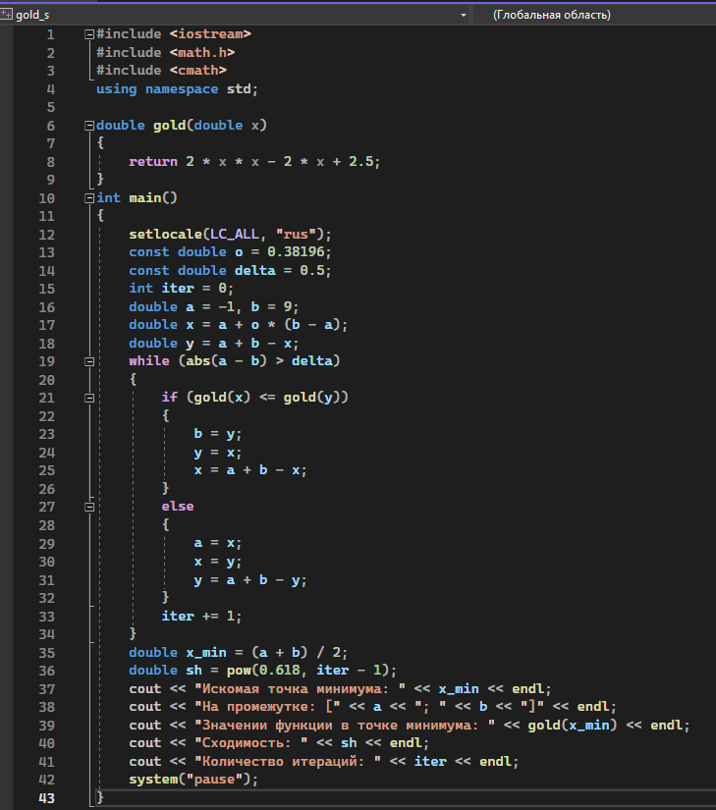

Рисунок 1 – Код программы

1. **Сходимость**

Для метода золотого сечения характеристика относительного уменьшения начального интервала неопределенности находится по формуле

$$R\left(N\right)={(0,618)}^{N-1}=0,0557097$$

где

$N$– количество вычислений функции.

1. **Вывод**

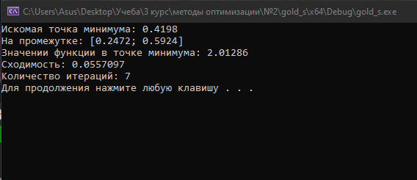

Рисунок 2 – Результат программы

Был изучен метод дихотомии для поиска минимума функции одного переменного $f\left(x\right)=2x^{2}-2x+\frac{5}{2}$ с точностью $δ=0,5$.

Решение найдено и реализовано в виде программы на языке программирования C++. Данный алгоритм позволяет для данной функции за определенное количество итераций (7) найти точку минимума функции (0,4198), конечный промежуток [0,2472; 0,5924], значение функции в найденной точке минимума (2,01286), а также показатель сходимости. Метод золотого сечения отличается от метода дихотомии и метода Фибоначчи показателем сходимости и алгоритмом вычисления.